Электромеханический замок накладного типа
DEL2371 silent
Описание и назначение.
Замок электромеханический накладной DEL2371 silent. Замок предназначен для использования как в жилых помещениях: офисах, школах, отелях, так и в нежилых: заводах, складских помещениях и пр.
модификации замков позволяют использовать их для установки на стальные двери и калитки, как с правым, так и левым открытием . На лицевой стороне замка расположена вращающаяся рукоятка ручного открытия и дополнительная личинка для блокировки ключом.
Замки изготовлены из нержавеющей стали.
Внутренние детали замка надежно защищены оксидированием.

Комплектация замка.
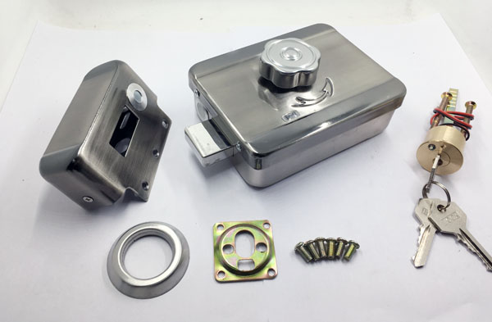

- Замок
- Приемная часть с датчиком
- Личинка
- 2 броненакладка
- Комплект из 3-х ключей
- Монтажные винты
- Инструкция

Технические характеристики.

Напряжение замка 12-18 вольт.
Ток потребление 60 mA
Напряжение для открытия замка 3-12 вольт.
Температура эксплуатации от -25- +55С

Основные характеристики

- продолжительная работа механизмов и низкое потребление.
- Электронное управление, ручное открытие и закрытие.
- Автоматическое закрытие бесшумное замка при взаимодействии с ответной частью.
- Автоматическая световая и звуковая сигнализация при длительном открытии двери.
- Звуковая индикация при открытии и закрытии, кроме автоматического закрытия.
- Простая установка, возможно удаленное управление.

Управление замком.
Управление замком осуществляется тремя способами :
- Снаружи с помощью ключа (в комплекте с замком идут несколько запасных ключей);
- Изнутри с помощью специального поворотного механизма, поворотом на 90 градусов.
- Импульсом напряжения в 9-12 В ~1A от сетевого блока питания.

Монтаж и подключение замка.
- Монтаж замка осуществляется креплением задней части замка, к плоскости крепления.
- Для этого необходимо разобрать замок, открутив винты на торцевой части замка
- Установить замок, используя монтажный шаблон
- Установите цилиндр и обратную планку в необходимую позицию и прикрутить шурупами. Расстояние между ригелем и обратной планкой должно быть 7 мм.
- Извлеките разъем питания для удобства подключения проводов.

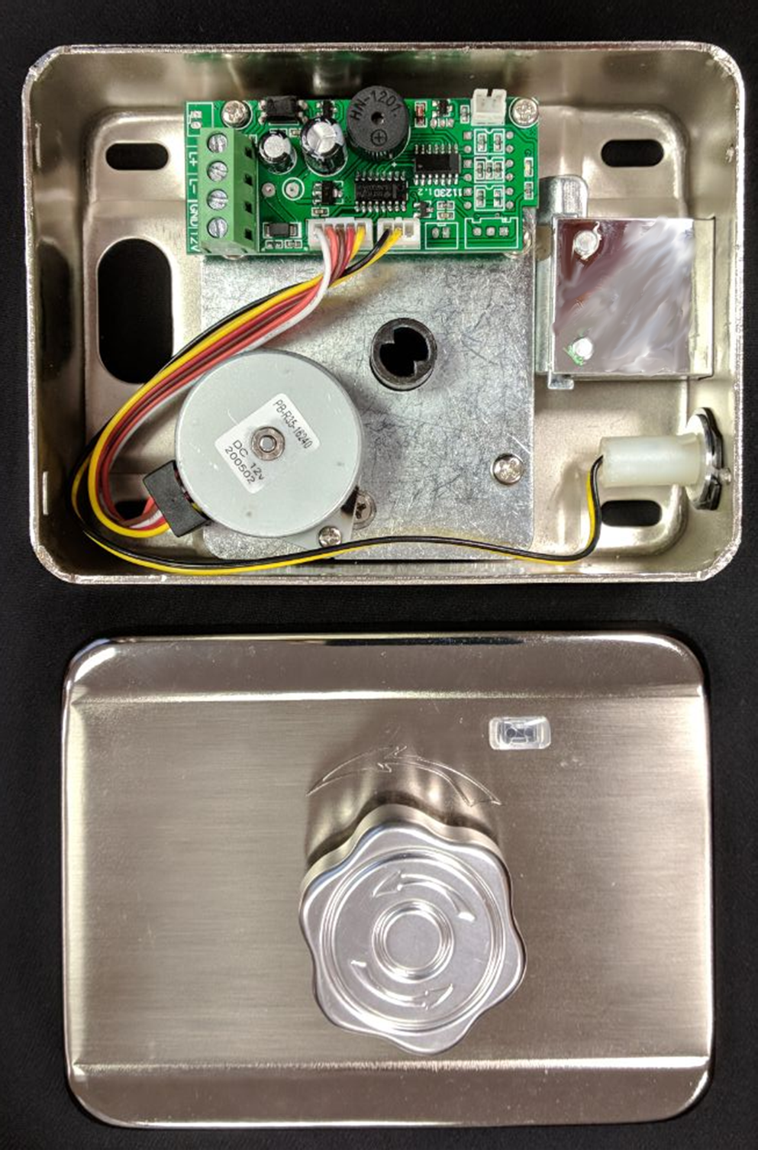
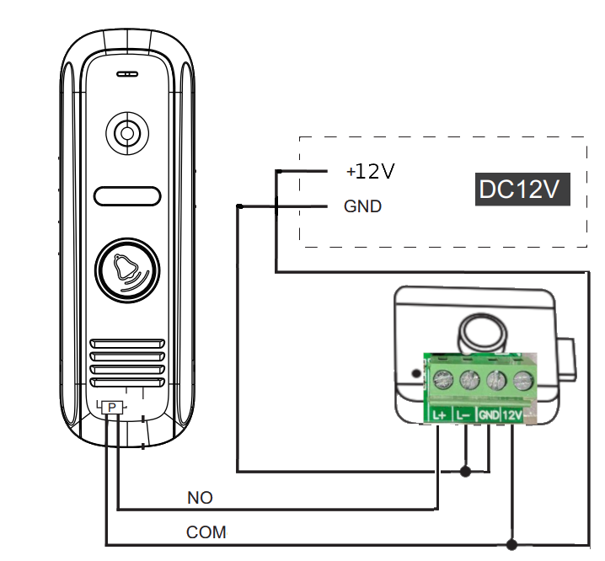
(NO) – «Нормально открытый контакт реле»
(COM)- «Общий контакт реле»
Таким образом открытие замка будет производиться путем замыкания контакта кнопки или реле.
Срок гарантии: 12 месяцeв от даты производства, указанной на этикетке замка.

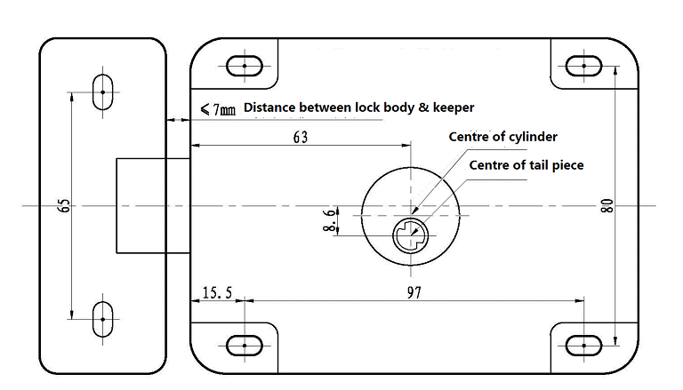
Монтажный шаблон

